CEVHER ZENGİNLEŞTİRME / CEVHER HAZIRLAMA
Bir cevherde çeşitli minerallerin kimyasal yapılarını bozmadan, endüstrinin ihtiyacı olan en uygun ham madde haline getirmeye ve ekonomik değer taşıyan minerallerin, ekonomik değeri olmayan minerallerden ayırma işlemlerinin bütününe Cevher Zenginleştirme veya Cevher Hazırlama denir.
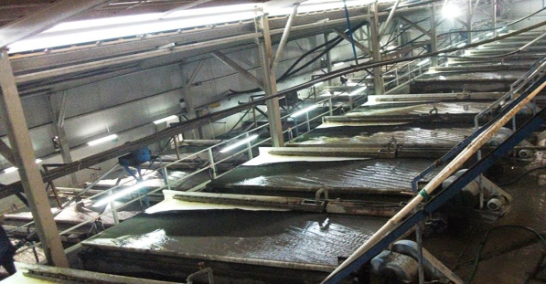 ( CEVHER ZENGİNLEŞTİRME İŞLEMİ )
Cevher hazırlama genel olarak dört aşamadan oluşur. Boyut küçültme, sınıflandırma, zenginleştirme ve susuzlandırmadır. Bununla birlikte cevher hazırlamada kullanılacak ekipmanların boyutlandırılması da cevher hazırlama başlığı altında incelenebilir. Ayrıca birçok tesiste zenginleştirme için hidrometalurjik ve pirometalurjik yöntemlerden de yararlanılmaktadır.
Cevher Hazırlama Aşamaları
1) Boyut Küçültme:
Boyut küçültme işlemi, malzemenin ileri prosesler için hazırlanması için yapılır. Kırıcılarda yapılan işleme kırma denir. Kırma işlemi genelde tüvenan cevhere uygulanır. Değirmenlerde yapılan boyut küçültme işlemi ise mineral taneciklerinin serbestleşmesi için yapılır. Bu işleme de öğütme adı verilir. Boyut küçültme işlemi susuz yapılabileceği gibi malzemeyi suyla karıştırarak pulp şeklinde de yapılabilir.
2) Sınıflandırma:
Sınıflandırma temel olarak malzemeyi boyutlarına göre ayırma işlemidir. En temel sınıflandırma eleklerle yapılır. Bu işlem için bir veya daha çok elek kullanılabilir. Bu elekler titreşimli veya sabit olabilir. Sabit elekler genelde çok iri malzemeler için tercih edilir. Sınıflandırmada taneciklerin genelde fiziksel özellikleri veya taneciklere uygulanan yerçekimi, merkezkaç gibi kuvvetlerden yararlanılır. Sınıflandırma için kullanılan aygıtlardan bazıları spiral klasifikatör, hidrosiklon, trommel elek'dir
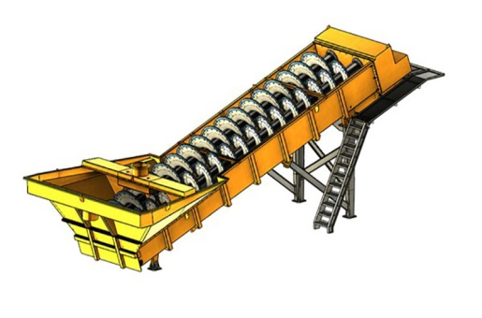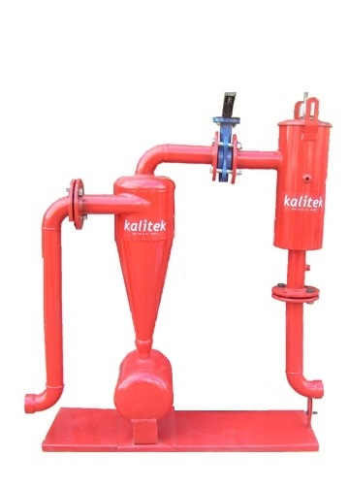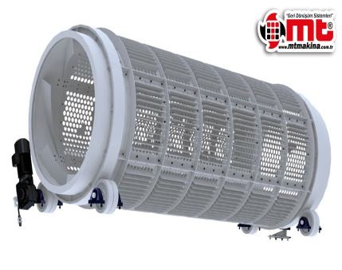
3) Zenginleştirme:

Fiziksel özelliklerinden yararlanılarak yapılanlar

Yoğunluk farkına göre ayırma: Gravite ayırmaları, kazanılacak mineral ve gang mineralleri arasındaki yoğunluk farkından yararlanarak yapılan ayırmalardır.

Ağır ortam ile zenginleştirme: İri boyutlu mineral tanelerinin aralarındaki yoğunluk farklılığına dayanılarak, ağır bir akışkan ortam içerisinde yüzme-batma yoluyla birbirinden ayrılması işlemidir. Ağır ortam olarak tuzların sudaki çözeltileri, organik sıvılar ve katıların su içindeki süspansiyonları kullanılmaktadır. Kömürün zenginleştirilmesinde yaygın olarak kullanılan bir yöntemdir.

Jig ile zenginleştirme: Jiglerde akışkan bir ortam içinde ve elek üzerinde bulanan iri boyutlu mineral taneleri, akışkan ortama verilen basma ve emme kuvvetlerinin etkisi ile farklı ağırlıkta tabakalar oluştururlar. En ağır olanlar en alt tabakada, en hafif olan minerallerde en üst tabakada yer alırlar. Bu şekilde oluşan farklı özellikteki tabakaların ayrı ayrı jigden dışarı alınması sonucunda jig ile zenginleştirme işlemi sağlanır.

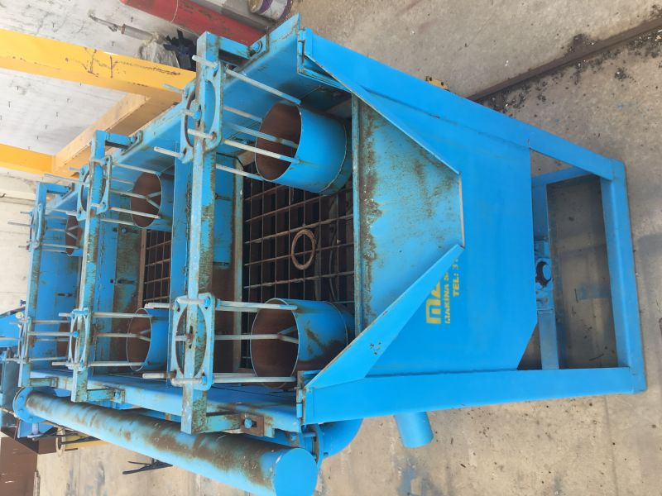 JİG MAKİNASI

Tabaka halinde akan akışkan ortam ile zenginleştirme: Küçük boyutlu mineral tanelerinin yataya yakın eğimdeki bir yüzey üzerinde ince bir tabaka halince akan akışkan ortam içinde, yoğunluk farklarına göre ayrılmaları yoluyla yapılan zenginleştirmedir. Oluklar, spiral oluklar, sallantılı masalar, vannerler gibi ayırıcı cihazlar kullanılır.

Manyetik ayırma: Farklı manyetik duyarlılıktaki bireysel mineral tanelerinin uygun bir manyetik alan içinde birbirinden ayrılması yoluyla gerçekleştirilen zenginleştirme işlemine manyetik ayırma ile zenginleştirme denir.

Elektrostatik ayrıma: Elektriği iletebilen mineraller ve gang mineralleri arasındaki elektrik geçirgenliği farkından yararlanılarak yapılan ayırma işlemleridir.

Kimyasal özelliklerinden yararlanılarak yapılanlar: Kalsinasyon, kavurma ve liç gibi işlemlerle yapılan zenginleştirmedir.

Fizikokimyasal özelliklerinden yararlanılarak yapılanlar
Flotasyon: Çeşitli kimyasal maddeler kullanılarak, minerallerin suya veya havaya karşı seçimli yaklaşmalarından yararlanılarak yapılan bir fizikokimyasal zenginleştirme yöntemidir. Bakır, krom gibi metalik madenlerin zenginleştirilmesinde yaygın olarak kullanılmaktadır.
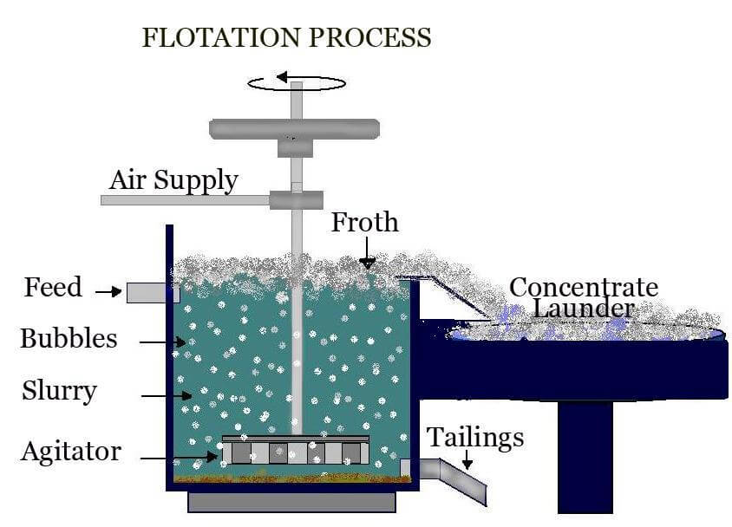
4) Susuzlandırma:
Cevher zenginleştirme tesislerinde konsantrenin istenilen nem miktarına ulaşılabilmesi için yapılan (katı + sıvı) ayırma işlemine susuzlandırma denir.

CEVHER KULLANIM ŞARTLARI
Bir cevherin endüstride kullanılabilmesi için kullanım alanlarının farklılığına göre değişik şartlar aranır. Bu şartlar:
1) Cevheri oluşturan tanelerin belirli bir büyüklükte olması şartı
2) Cevherin içerdiği kıymetli element veya kıymetli mineral yüzdesinin belirli bir yüzdenin üzerinde olması şartı
3) Cevherin içerdiği zararlı element veya zararlı mineral yüzdesinin belirli bir yüzdenin altında olması şartı

Bu şartlar Cevher Hazırlama yöntemleriyle sağlanabilmektedir. Tane boyutlarının istenen büyüklükte olması için,
a-Boyut küçültme (kırma, öğütme),
b-Boyut büyütme (Aglomerasyon),
c-Boyuta göre tasnif etme (eleme, klasifikasyon) uygulanmaktadır.

CEVHER HAZIRLAMAYI GEREKTİREN NEDENLER

-Teknolojik Nedenler

Örnek 1: Cam yapımında kullanılan kuvars kumu şu özelliklerde olmalıdır:
0,1 mm < Tane boyutu < 0,5 mm, %Fe2O3 < %0,05

Örnek 2: Pik demir üretiminde kullanılan demir cevheri,
10 mm < Tane boyutu < 100 mm, % P ve % Na2O+K2O < %0,1
özelliklerinde olmalıdır. Bunun için kırma, öğütme ve sinterleme - peletleme uygulanmaktadır.

Örnek3: Manyezit cevherinden iyi kaliteli kalsine Manyezit veya sinter manyezit üretebilmek için %Si$O_{3}$ < %0.5 olmalıdır. 2mm < Boyut < 30 mm

-Ekonomik Nedenler

2 nedenden oluşur;

- Ocaklardan üretildiği şekilde ekonomik olmayan bir cevherin ekonomik duruma getirilmesi
- Ocaklardan üretildiği şekilde ekonomik olan bir cevherin ekonomikliğinin daha da arttırılması.
Birinci duruma göre %5 Pb içeren bir cevherden doğrudan doğruya kurşun metal üretmek hiçbir zaman ekonomik değildir . Cevher Hazırlama işlemleri ile kurşun oranı (tenörü) %60’a çıkarıldığı zaman Pb metal üretimi ekonomik olur.
İkinci duruma göre ocaktan üretilen ve %50 Fe içeren bir demir cevherinden pik demir üretimi ekonomik olmaktadır. Fakat yüksek fırının şarj miktarının arttırılması metalürjik harcamaları geniş ölçüde azaltacağından; bu tenörün %50’nin üzerine çıkarılması ekonomikliği daha da arttıracaktır.
-Sosyal Nedenler

Madencilik faaliyetleri ile o bölgenin sosyo-ekonomik yapısının gelişmesi.

CEVHER HAZIRLAMA İLE İLGİLİ BAZI BİLGİLER

Cevher Hazırlama İşlemi; tabiatta bulunan düşük tenörlü cevherin içerisindeki ana metal mineralinin yüzdesinin yükseltilmesi işlemidir. Ana metal minerali ile gang minerallerinin farklı özelliklerinden yararlanılarak mineraller birbirinden kısmen ayrılarak cevher hazırlama veya zenginleştirme işlemi ile gerçekleştirilir.

Cevher hazırlama ekonomik ve teknolojik sebeplerden dolayı uygulanır. Cevher hazırlamayı gerektiren teknolojik nedenler bazı cevherlerin, teknolojik olarak üretilebilmesi için belli koşulları (tane boyutu, tenör ve element içeriği) sağlaması gerekmektedir. Ocaklardan üretildiği şekilde ekonomik olmayan bir cevherin ekonomik duruma getirmek

Örneğin;

%5 Pb içeren bir cevherden doğrudan kurşun metal üretmek hiçbir zaman ekonomik değildir. Cevher hazırlama işlemleri ile kurşun tenörü %60’a çıkarılarak ekonomiklik sağlanır.

Ocaklardan üretildiği şekilde ekonomik olan bir cevherin ekonomikliğini daha da arttırmak. Örneğin, %50 Fe içeren bir cevherden doğrudan pik demir üretmek ekonomik olmaktadır fakat demir tenörünün %50’nin üstüne çıkarılması ekonomikliği daha da arttırır.

- İŞLND --- Yrd.Doç.Dr. Fatih ERDEMİR - CEVHER HAZIRLAMA DENEYİ
- Doç. Dr. Deniz ÖZTÜRK http://www.marbleport.com/madencilik-kulturu/331/cevher-zenginlestirme-yontemleri
- Doç.Dr.Nevzat ASLAN – CEVHER HAZIRLAMA DENEYİ
- Yrd.Doç.Dr Yunus Emre RENKLİ - Hammadde ve Cevher Hazırlama Dersi
- https://acikders.ankara.edu.tr/pluginfile.php/78234/mod_resource/content/0/11_Hafta_SON.pdf
- https://tr.wikipedia.org/wiki/Cevher_hazırlama

